* this要在执行时才能确认值，定义时无法确认；

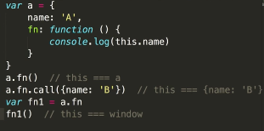

* + 作为构造函数执行：



* + 作为对象属性执行：

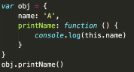

* + 作为普通函数执行：



* + call apply bind：
    - call( this值 , 参数1, …… , 参数n);

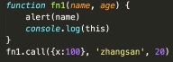

* + - apply( this值 , 数组);
    - bind(this值)：必须是函数表达式

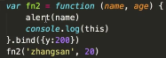

**作用域：**

* 没有块级作用域

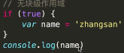

* 只有函数和全局作用域

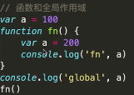

* 作用域链：
* 自由变量：当前作用域没有定义的变量；